E-mailnieuwsbrief
november 15, 2015 | Jaargang 1, nummer 9
Het zal jullie niet ontgaan zijn dat Sinterklaas met zijn Pieten weer in het land zijn en daarom wensen wij jullie alvast een:  Wij verwelkomen weer een aantal nieuwe klanten!  Welkom op onze manege:  Lisa, Tess, Myrthe, Tammar & Romy | Sinterklaas:  Sinterklaas is gisteren in Meppel aangekomen. Hopelijk waaien ze niet weg met al die stormen!  Wij wensen jullie een gezellige Sinterklaastijd!  Op zaterdag 5 december is er geen les!  Kerstvakantie:  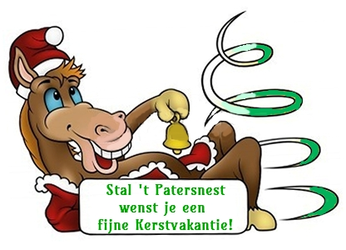  Dit jaar heeft Stal ’t Patersnest kerstvakantie van 24 december 2015 tot en met 3 januari 2016!  Er wordt dan geen les gegeven! Voor de huurders en pensionklanten gaat de verzorging van hun pony/paard gewoon door.  Je kunt wel een paard huren in de kerstvakantie, mits het weer het toelaat! Je kunt Nancy dan altijd appen.  De lessen beginnen weer op maandag 4 januari 2016!  Nieuwe algemene voorwaarden:  In het nieuwe jaar komen er weer aangepaste algemene voorwaarden, deze krijgen jullie t.z.t per mail en op papier uitgereikt.  Deze kunnen dan ondertekend weer retour!  Prijsverhoging per 01-01-2016:  Helaas moeten wij net als vorig jaar een prijsverhoging doorvoeren, deze zien er als volgt uit:  Stal ‘t Patersnest  Kloosterhoekweg 9  8196 KM Welsum  Telefoon  06-83014533  bgg: 0570-561983  E-mail  nancy@albertswelsum.nl  Bezoek onze website!  http://staltpatersnest.weebly.com  Losse rijlessen wordt met 0,50 cent verhoogt, wordt € 11,50 per rijles, privéles wordt € 18,-.  Rittenkaart wordt dan € 115,-  De huur van pony’s wordt met € 2.50 per dag verhoogt.  - 1 x per week huren wordt € 37,50  - 2 x per week huren wordt € 60,-  - 3 a 4 x per week huren wordt € 87,50  - 6 a 7 x per week huren wordt € 165,-  1 week 1 pony huren wordt € 55,-  Pensionpaarden wordt met € 10,- per maand verhoogt.  Zie ook de website waar de prijzen aangepast zijn.  Winkeltje Nancy:  Website:  En natuurlijk is de website ook bijgewerkt! Ook is er de nieuwsbrief terug te vinden.  